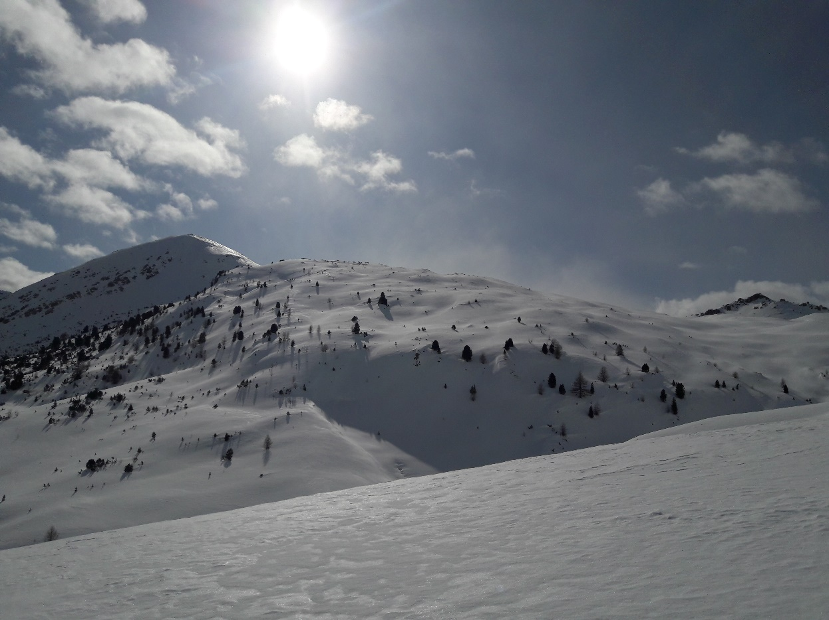

Schneeschuh-Wanderwoche im Val Mustair

Auf abwechslungsreichen Touren erkunden wir mit den Schneeschuhen eine zauberhafte Winterlandschaft. Wir geniessen die Ruhe in der Natur und verbringen gemütliche Abende am Kaminfeuer in einem historischen Bündnerhaus.

Datum: Montag, 1.3. – Samstag 6.3.2021

Unterkunft: Chasa Tramèr (historisches Bündnerhaus aus dem 17. Jh.)
7532 Tschierv

Teilnehmerzahl: Die Teilnehmerzahl ist auf sechs Personen beschränkt.

Programm Wir werden je nach Witterungsverhältnissen mehrere Schneeschuhtouren machen, die einfach bis mittelschwer sind und die uns bis auf ca. 2500 m.ü.M führen.
Mögliche Touren:
- Buffalora – Jufplaun
- Überquerung Fuorcla Sassalba – Alp Campatch
- Fuorcla Funtana da S-charl – Alp Astras – Pass da Costainas
- Lü – Terza Sura – Alp Sot – Lü –Tschierv

Weiter darf man sich auf ein abwechslungsreiches Rahmenprogramm freuen.

Beginn /Treffpunkt: Montag, 1.3. / 11.40 Uhr Bahnhof Landquart
Abschluss: Samstag, 6.3. / 12.10 Uhr Bahnhof Landquart

Billette: Bitte Billette vom Wohnort bis Tschierv und zurück selber lösen

Verpflegung: Lunch für Samstagmittag im Zug nach Zernez mitnehmen

Ausrüstung Ich bringe für alle Teilnehmenden eine LVS (Lawinen-Verschütteten-Suchausrüstung) mit. Zu Beginn der Woche werden wir den Einsatz der Geräte üben.

Essen Am Montagabend werden Heidi und ich für die Gruppe kochen.
Wer Lust hat, an einem anderen Abend für das Abendessen zu sorgen, ist herzlich dazu eingeladen. Einkaufen werden wir jeweils im Primo-Laden unweit unserer Unterkunft.

Kosten Im Preis inbegriffen sind folgende Leistungen:
- Anteil Hausmiete
- Bettwäsche, Kurtaxe, Endreinigung
- Lebensmittel für Nachtessen, Frühstücke und Lunches
- Führungen
- Restaurantbesuche
- Ein Nachtessen im Restaurant
- Miete LWS-Ausrüstung
- Sämtliche Billette für öV vor Ort im Val Müstair
- Honorar der Reiseleitung

Ich erlaube mir, den Teilnehmenden nach der Wanderwoche eine Rechnung zuzustellen. Der Betrag dürfte sich im Bereich von Fr. 975.-- / Person bewegen.
(Zuschlag für Einzelzimmer: Fr. 100.--)

MG

